**Fejlesztői Dokumentáció**

**A szükséges tárolók(tömbök,listák,fájl) létrehozása**

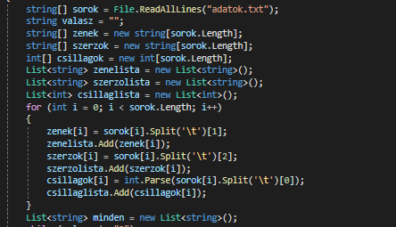

(a minden nevű lista tartalmaz mindent ,azért hoztam létre ,hogy könnyebb legyen később a szortírozás)

**A slágerek felvétele**

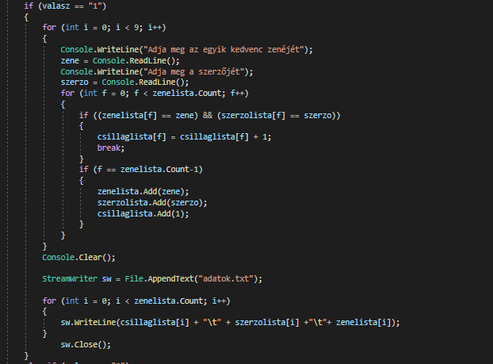

Amint be adunk egy slágert a program azonnal ellenőrzi ,hogy volt e már ilyen sláger és ha igen akkor hozzáad egy szavazatot ,

ha még nem volt akkor hozzáadja a listákhoz a slágert a szerzőt és ad nekik egy kezdő pontot

Majd ezt beírjuk a file-ba tabokkal elválasztva (a szavazatokat előre írva)

**A slágerek kilistázása**

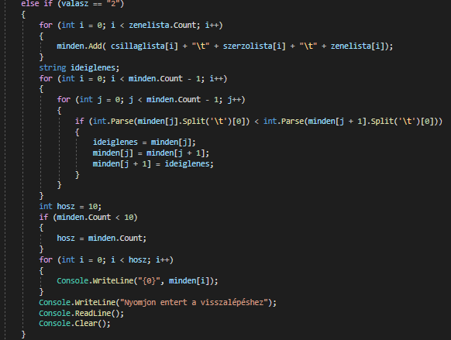

a minden listához hozzáadunk mindent majd így könnyebben elrendeztem buborék rendezéssel

majd ,hogy csak a Top 10-et írja ki készítettem neki egy határt hosz néven

**Kilépés**



Csak egy egyszerű és rövid kóddal megoldottam ha hármast nyomunk akkor kilépjen a program